Prénom _________________________________________________ Date : Lundi 4 novembre 2013

Les jours de la semaine.

LUNDI,

les canards vont à la mare, mare, mare...

MARDI,

ils s'en vont jusqu'à la mer, mer, mer...

MERCREDI,

ils organisent un grand jeu, jeu, jeu...

JEUDI,

ils se promènent dans le vent, vent, vent...

VENDREDI,

ils se dandinent comme ça, ça, ça...

SAMEDI,

ils se lavent à ce qu'on dit, dit, dit...

DIMANCHE,

ils se reposent et voient la vie en rose...

La semaine recommencera demain, coin, coin

|  |  |  |
| --- | --- | --- |
| lundi | http://abouthouses.eu/sites/default/files/u9/exercise2.jpg | http://infos.fncv.com/public/pierrec/canard-mare-rapport-secret-afghanistan-blog-fncv.jpg |
| mardi | http://abouthouses.eu/sites/default/files/u9/exercise2.jpg | http://www.creafamille.be/assets/images/Coloriages/mer/Dessin_coloriage_plage.jpg |
| mercredi | http://abouthouses.eu/sites/default/files/u9/exercise2.jpg | http://www.mescoloriages.com/coloriages/vie%20quotidienne/sports/jeux%20de%20societe/images/monopoly.gif |
| jeudi | http://abouthouses.eu/sites/default/files/u9/exercise2.jpg | http://www.coloriages.fr/coloriages/coloriage-vent.jpg |
| vendredi | http://abouthouses.eu/sites/default/files/u9/exercise2.jpg | http://www.maxi-coloriage.com/coloriage-dessin/animaux/canards_011.jpg |
| samedi | http://abouthouses.eu/sites/default/files/u9/exercise2.jpg | http://www.coloriage.tv/js/petit-canard.png |
| dimanche | http://abouthouses.eu/sites/default/files/u9/exercise2.jpg | http://coloriage.estaticos.org/dessins/coloriage/perroquet-qui-dort_135.png |

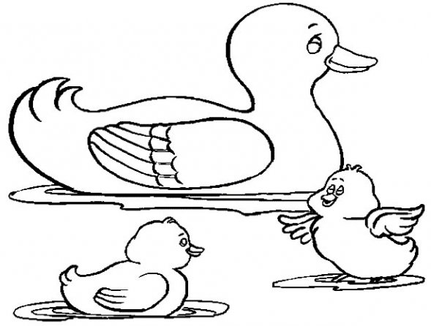

Prénom _________________________________________________ Date : Lundi 4 novembre 2013

Tu es prêt(e) à jouer avec moi ?

Alors, c’est parti …..

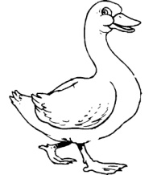

|  |  |  |  |
| --- | --- | --- | --- |
| lundi |  |  | mercredi  je colorie.jpg  Colorie les ronds des jours de la semaine, dans la bonne couleur. |
| mardi |  |  | lundi |
| mercredi |  |  | mardi |
| jeudi |  |  | vendredi  http://ietlassociation.info/espace-enfance/coloriages/canard--coloriage.jpg |
| vendredi |  |  | jeudi |
| samedi |  |  | dimanche |
| dimanche |  |  | samedi |

DEVOIR

Relie la bonne image au jour de la semaine, d’après la chanson.

Attention, utilise les bonnes couleurs, celle des maisons des jours.

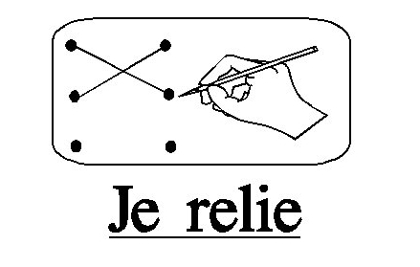

|  |  |  |  |  |  |
| --- | --- | --- | --- | --- | --- |
| http://www.mescoloriages.com/coloriages/vie%20quotidienne/sports/jeux%20de%20societe/images/monopoly.gif |  | mercredi |  | http://www.creafamille.be/assets/images/Coloriages/mer/Dessin_coloriage_plage.jpg | dimanche |
|  | http://infos.fncv.com/public/pierrec/canard-mare-rapport-secret-afghanistan-blog-fncv.jpg | http://www.coloriages.fr/coloriages/coloriage-vent.jpg |  | http://www.maxi-coloriage.com/coloriage-dessin/animaux/canards_011.jpg |  |
| lundi |  | samedi | mardi |  | http://coloriage.estaticos.org/dessins/coloriage/perroquet-qui-dort_135.png |
| http://www.coloriage.tv/js/petit-canard.png |  | jeudi |  |  | vendredi |

